30 Y 31/08: “LA SINFÓNICA PARA LAS ESCUELAS. UN CONCIERTO DE PELÍCULA. VOL. III” EN CINE TEATRO
ESPAÑOL

FUNDACIÓN BANCO PROVINCIA DEL NEUQUÉN - BPN·VIERNES, 10 DE AGOSTO DE 2018
Fundación Banco Provincia del Neuquén invita a jardines, escuelas primarias, secundarias, especiales e instituciones que trabajan con niños, niñas y adolescentes a la Edición 2018 de “La Sinfónica para las Escuelas. Un Concierto de Película. Vol. III”. En esta oportunidad, las funciones se presentarán en Cine Teatro Español (Av. Argentina 235. Neuquén), el jueves 30 de agosto, a las 14 horas para los turnos tarde, y el viernes 31 de agosto, a las 9 para los turno mañana.
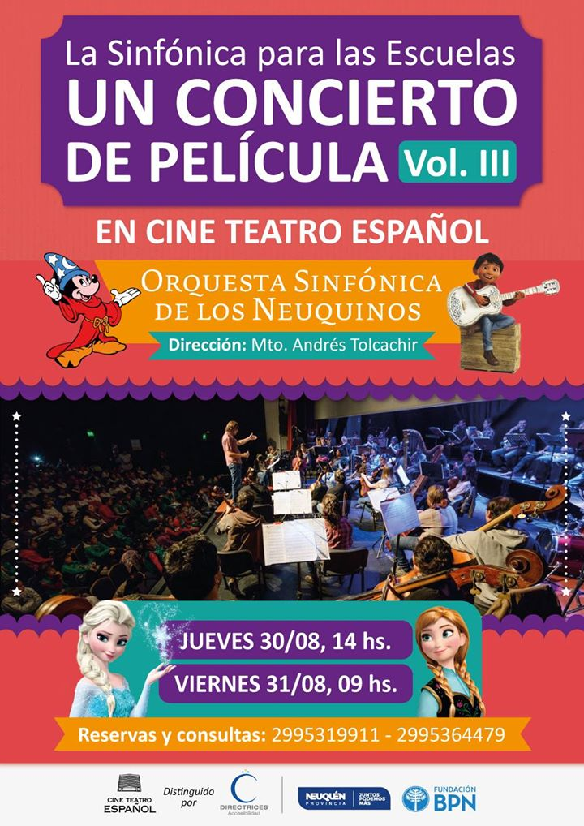
Las reservas y consultas podrán realizarse por teléfono, a los siguientes números: 2995319911 y 2995364479.
Bajo la dirección del Mto. Andrés Tolcachir, la Orquesta Sinfónica de los Neuquinos interpretará temas de películas para niños/as, mientras en la pantalla del cine se proyectarán las escenas más memorables de cada film.
“La Sinfónica para las Escuelas. Un Concierto de Película” es una propuesta cultural, pedagógica y social, que organiza Fundación BPN junto al Gobierno de la Provincia del Neuquén, y que ya pudieron disfrutar más de 20 mil personas de la ciudad de Neuquén, -en escenarios como el Cine Teatro Español y el Estadio Ruca Che -, Plottier, Centenario, Villa El Chocón, Picún Leufú, San Patricio del Chañar, Vista Alegre, Mariano Moreno, Loncopué, Las Lajas y Zapala, donde cientos de niños y niñas escucharon por primera vez a la Orquesta de nuestra Provincia.
Las presentaciones involucran un total de 60 personas, entre técnica, producción y músicos/as. Los conciertos están dirigidos a jardines, escuelas primarias, secundarias, especiales e instituciones que trabajan con niños, niñas y adolescentes y son gratuitos.
Organiza: Fundación BPN. Acompaña: Gobierno de la Provincia del Neuquén.
Videos | "La Sinfónica para las Escuelas. Un Concierto de Película"
- En el Estadio Ruca Che. Edición 2017: https://www.youtube.com/watch?v=GKF...
- En Picún Leufú, San Patricio del Chañar y Vista Alegre. Edición 2017: https://www.youtube.com/watch?v=pmT...
- En el Estadio Ruca Che. Edición 2016: https://www.youtube.com/watch?v=XJ5...
- Funciones en Plottier, Centenario y Villa El Chocón. Edición 2016: https://www.youtube.com/watch?v=fzs...

